ÉPREUVES COMMUNES DE CONTRÔLE CONTINU 2020 http://labolycee.org
CLASSE : Première E3C : ☐ E3C1 ☒ E3C2 ☐ E3C3
VOIE : ☒ Générale ENSEIGNEMENT : physique-chimie
DURÉE DE L’ÉPREUVE : 2 h CALCULATRICE AUTORISÉE : ☒Oui ☐ Non

Aspects énergétiques des phénomènes électriques (10 points)

Autour du petit électroménager

À la maison, l’électricité́ est facile d’accès, semble inépuisable et nombre de ses utilisations ne peuvent pas être remplacées par une autre source d’énergie. Ces usages spécifiques représentent plus de la moitié de la consommation d’électricité́ des ménages, chaque foyer possédant en moyenne près d’une centaine d’appareils électriques ou électroniques.
L’efficacité́ énergétique de nos équipements électriques s’améliore régulièrement. Pourtant, notre consommation d’électricité́ ne cesse d’augmenter : la consommation d’électricité́ pour les petits appareils électroménagers a doublé en vingt ans.
Maitriser sa consommation d’électricité́, c’est possible : il suffit souvent de bien choisir ses équipements, de bien les utiliser et de bien les entretenir.

En France, le prix du kWh électrique est de l’ordre de 15 centimes d’euros en 2019.
Sources : guide pratique « réduire sa facture d’électricité » de l’ademe.fr et edf.fr

Une famille profite de la foire de Paris pour acheter du nouveau petit électroménager.
Dans les stands, ils repèrent un grille-pain, une machine à café et une bouilloire.
La famille compte utiliser le grille-pain 5 minutes par jour tous les jours lors du petit-déjeuner.
Les deux parents prennent chacun un café par jour.

Consommations moyennes des appareils électriques d’une famille dans la cuisine.
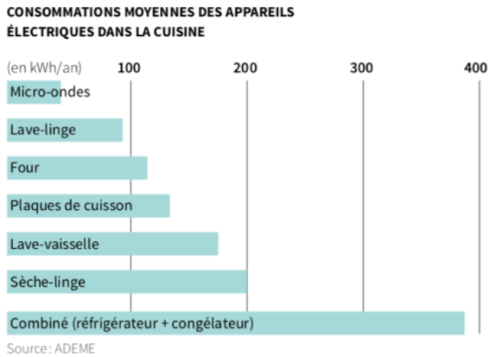
Données :
- l’énergie thermique $E$ reçue par une masse m d’eau lors de la variation de sa température est proportionnelle à cette variation :
$$E=m.c.(T_{2}-T_{1})$$
avec m la masse d’eau en kg, c la capacité́ thermique massique de l’eau : c = 4185 J.kg^{–1}.K^{–1} et T₂-T₁ : l’élévation de température en °C ou en K ;
- 1 kWh = 3,6.10⁶ J ;
- masse volumique de l’eau $: ρ=1,0 kg.L^{-1}$.
Extrait des fiches techniques des appareils

fiche technique  du grille-pain | fiche technique de la bouilloire | fiche technique  de la machine à café
Puissance* : 1500 W | Puissance* : 2200 W  Arrêt automatique  Capacité : 1,6 L | 30 secondes pour faire un expresso
Prix : 29,99 euros | Prix : 19,99 euros | Prix : 99 euros
* puissance moyenne reçue par l’appareil en fonctionnement.

Partie 1 : consommation énergétique des appareils électroménagers

  - En utilisant vos connaissances, choisir un ordre de grandeur pour la puissance de la machine à café parmi les trois propositions suivantes :
a : 10 W ; b : 1 kW ; c : 100 kW.
  - Nommer le phénomène physique commun mis en jeu pour griller les tartines dans le grille-pain ou pour chauffer l’eau de la machine à café ou de la bouilloire.
  - Calculer la consommation supplémentaire d’énergie qu’apporterait l'usage de la machine à café et du grille-pain sur une année. En déduire la dépense engendrée en euros sur une année.

Partie 2 : rendement de la bouilloire

- Pourquoi peut-on qualifier le grille-pain ou la bouilloire de convertisseurs d’énergies ?
- Définir le rendement d’un convertisseur. Expliquer sans calcul pourquoi le rendement de ces deux appareils électriques n’est pas de 100 %.
- La bouilloire contient un volume V = 0,60 L d’eau initialement à la température T₁ = 20 °C et la chauffe à la température T₂ = 90 °C en 1 min 30 s. Calculer le rendement énergétique de cette bouilloire. Établir un bilan énergétique relatif à la bouilloire sous la forme d’un schéma énergétique. Commenter.

Partie 3 : modélisation d’une résistance chauffante au laboratoire

La résistance chauffante d’une bouilloire peut être assimilée à un conducteur ohmique.
Au laboratoire, on dispose d’un conducteur ohmique immergeable de résistance R que l’on place dans un calorimètre (récipient fermé et isolé thermiquement ; les échanges d’énergie thermique avec l‘extérieur sont ainsi très faibles). On réalise le montage représenté ci-dessous.
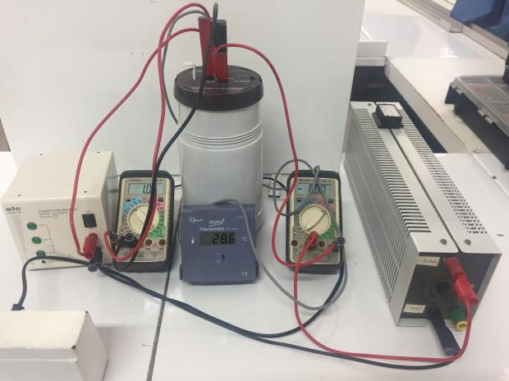
La résistance est en série avec un générateur de tension, de force électromotrice E, ainsi qu’un rhéostat de résistance variable R’ = 33 $Ω$.
Le calorimètre est rempli d’un volume V d’eau.

Un voltmètre indique la valeur de la tension aux bornes de la résistance immergeable : U = 12,18 V.
L’ampèremètre indique que la valeur de l’intensité dans le circuit est I = 2,26 A.
On mesure également la valeur de la température de l’eau à l’aide d’un thermomètre électronique.
Initialement la température de l’eau est T₁ = 28,1 °C.
On déclenche le chronomètre au moment où allume le générateur.
Les résultats sont consignés dans le tableau ci-dessous.

t (s) | 60 | 120 | 180 | 240 | 300 | 360 | 420 | 480 | 540
température T de  l’eau (en °C) | 29,1 | 29,8 | 30,5 | 31,8 | 32,5 | 33,4 | 34,3 | 35,0 | 35,9
Le schéma du montage est représenté ci-dessous :
Résistance immergeable

R
A

V
R’

  - Calculer la valeur de la résistance R immergeable.
  - Compléter le programme écrit en langage Python et proposé en annexe à rendre avec la copie aux lignes 2, 3 et 4 afin que celui-ci réalise le tracé de l’écart de température T-T₁ en fonction du temps exprimé en secondes.

Le graphe représentant T-T₁ en fonction du temps est donné ci-après.
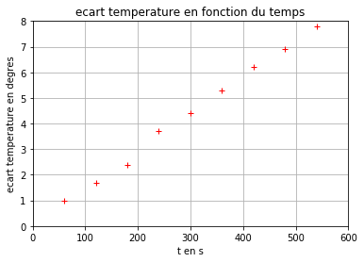
  - On montre que :
$$\left(T-T_{1}\right)=\frac{R.I^{2}}{mc} .t$$
avec m la masse d’eau introduite, c la capacité thermique massique de l’eau. Déterminer la valeur du volume d’eau V introduit dans le calorimètre à l’aide du graphe. On prendra R = 5,4 Ω.

Annexe à rendre avec la copie

Question 3.2.

Programme permettant de tracer T-T₁ en fonction du temps.

1 import matplotlib.pyplot as plt
2 temps= #liste des valeurs de temps en secondes
3 ecart_T= #liste des valeurs des écarts de températures en °C
4 plt.plot( , ,'ro',marker='+')
5 #tracé de ecart_T en fonction du temps
6 plt.grid(True) #affiche une grille sur le graphe
7 plt.xlabel("t en s") #nom de l'abcisse
8 plt.ylabel("ecart temperature en degres") #nom de l'ordonnée
9 plt.title("ecart temperature en fonction du temps")
10 plt.savefig('graphe2.png')
11 plt.show()

